2.3 用例建模（Use Case Modeling）

2.3.1用户认证与管理模块
用例表：
用例名称 | 角色 | 前置条件 | 后置条件 | 基本事件流 | 扩展事件流
用户注册 | 客户 | 客户未注册系统，访问注册页面 | 客户账号创建成功，默认角色为 Customer，密码 BCrypt 加密 | 1. 客户进入注册页；2. 输入用户名、邮箱、密码；3. 系统验证用户名唯一性、邮箱格式；4. 加密存储用户数据；5. 返回注册成功提示 | 1. 用户名已存在：提示 “用户名已被占用，请更换”；2. 邮箱格式错误：提示 “请输入 xxx@xxx.xxx 格式邮箱”
用户登录 | 客户、客服、管理员 | 用户已注册且账号激活 | 生成含角色 / 过期时间的 JWT 令牌，跳转对应角色首页 | 1. 用户进入登录页；2. 输入用户名、密码；3. 系统验证账号密码；4. 生成 JWT 令牌；5. 按角色加载首页（客户：工单创建页；客服：工单工作台；管理员：管理后台） | 1. 账号密码错误：提示 “用户名或密码错误”；2. 账号禁用：提示 “账号已被禁用，请联系管理员”；3. 重试 3 次失败：锁定账号 1 小时

用例图：
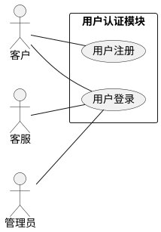

活动图（用户登录活动图）：
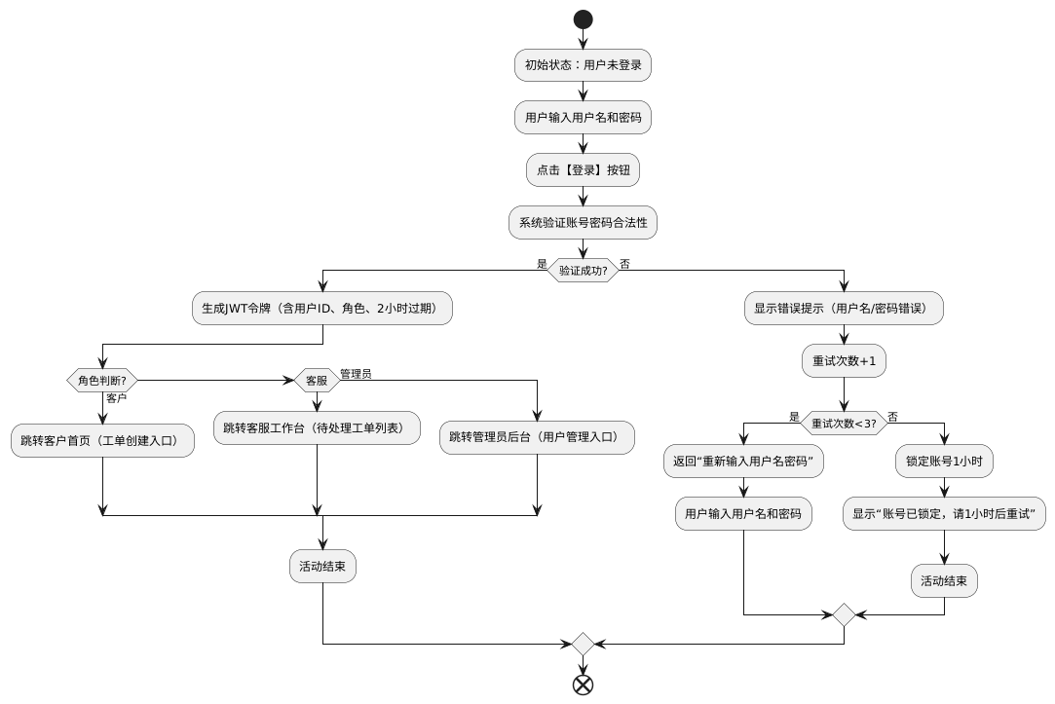

2.3.2 模块二：用户管理模块
用例表：
用例名称 | 角色 | 前置条件 | 后置条件 | 基本事件流 | 扩展事件流
查看用户列表 | 管理员 | 管理员已登录，进入用户管理页 | 按角色筛选显示用户列表（含用户名、角色、激活状态、创建时间） | 1. 管理员选择筛选条件（角色：Customer/Agent/Admin）；2. 系统查询用户数据；3. 分页展示用户列表（支持按创建时间排序） | 无符合条件用户：提示 “当前筛选条件下无用户数据”
禁用 / 激活用户 | 管理员 | 管理员已登录，用户列表存在目标用户 | 用户激活状态更新（active: true/false） | 1. 管理员在用户列表点击目标用户的【禁用 / 激活】按钮；2. 系统二次确认操作；3. 更新用户 active 字段；4. 提示操作成功 | 目标用户不存在：提示 “该用户已被删除，无法操作”
修改用户角色 | 管理员 | 管理员已登录，目标用户为非 Admin 角色 | 用户 role 字段更新（仅支持 Customer↔Agent） | 1. 管理员在用户详情页选择新角色；2. 系统验证角色合法性（禁止普通用户升为 Admin）；3. 保存角色变更；4. 提示 “角色修改成功” | 选择 Admin 角色：提示 “仅系统初始化支持创建 Admin 角色，禁止手动升级”
重置用户密码 | 管理员 | 管理员已登录，存在目标用户 | 用户密码重置为默认 “123456@abc”（需用户首次登录修改） | 1. 管理员点击目标用户的【重置密码】；2. 系统生成默认密码并加密存储；3. 提示 “密码已重置为 123456@abc，请通知用户修改” | 无

用例图：
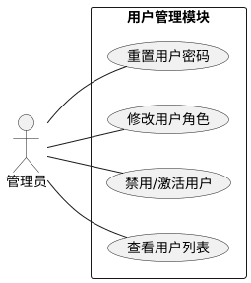

活动图（管理员禁用用户活动图）：
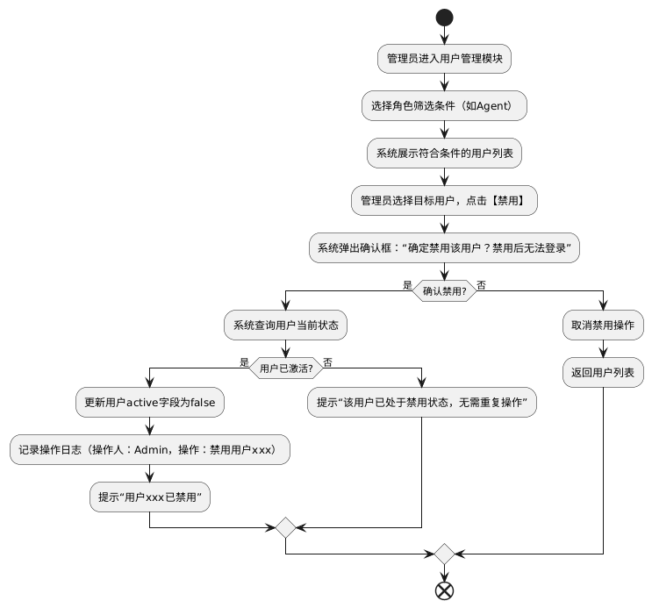

2.3.3 模块三：工单管理模块

用例表：
用例名称 | 角色 | 前置条件 | 后置条件 | 基本事件流 | 扩展事件流
创建工单 | 客户 | 客户已登录，进入工单创建页 | 工单创建成功（status:OPEN，priority:MEDIUM），触发 AI 分类 | 1. 客户输入工单标题、问题描述；2. （可选）上传附件（≤10MB，支持 jpg/pdf）；3. 点击【提交】；4. 系统生成工单 ID；5. 返回工单详情页 | 1. 未填标题 / 描述：提示 “标题和描述为必填项”；2. 附件超限：提示 “附件最大支持 10MB，请压缩后上传”
更新工单状态 | 客服 | 客服已登录，查看目标工单 | 工单状态更新，生成 STATUS_CHANGED 事件 | 1. 客服进入工单详情页；2. 选择目标状态（OPEN→IN_PROGRESS→PENDING→RESOLVED→CLOSED）；3. 系统验证状态流转合法性；4. 保存状态；5. 通知客户（WebSocket 实时推送） | 1. 跳过中间状态（如 OPEN→CLOSED）：提示 “请按流程更新状态，当前仅支持 OPEN→IN_PROGRESS”；2. 工单已关闭：提示 “工单已关闭，无法修改状态”
分配工单 | 管理员 | 管理员已登录，存在未分配工单（assignee 为 null） | 工单 assignee 字段更新，通知被分配客服 | 1. 管理员进入工单详情页；2. 选择目标客服（仅显示 active:true 的 Agent）；3. 点击【分配】；4. 系统更新 assignee；5. 向客服发送通知（“您有新工单待处理，工单 ID：xxx”） | 目标客服不存在：提示 “所选客服已被删除，请重新选择”
评价工单 | 客户 | 客户已登录，工单状态为 RESOLVED | 生成 RATED 事件，评分计入客服绩效 | 1. 客户进入已解决工单详情页；2. 选择 1-5 星评分；3. （可选）输入反馈内容；4. 点击【提交评价】；5. 系统保存评价记录 | 工单未解决：提示 “仅可对已解决（RESOLVED）的工单进行评价”

用例图：
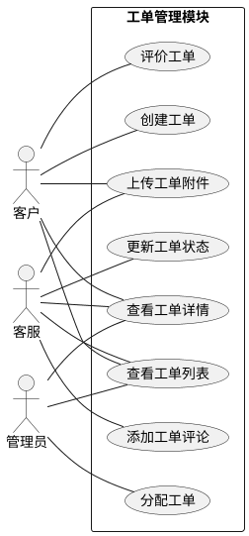

活动图（创建工单活动图）：
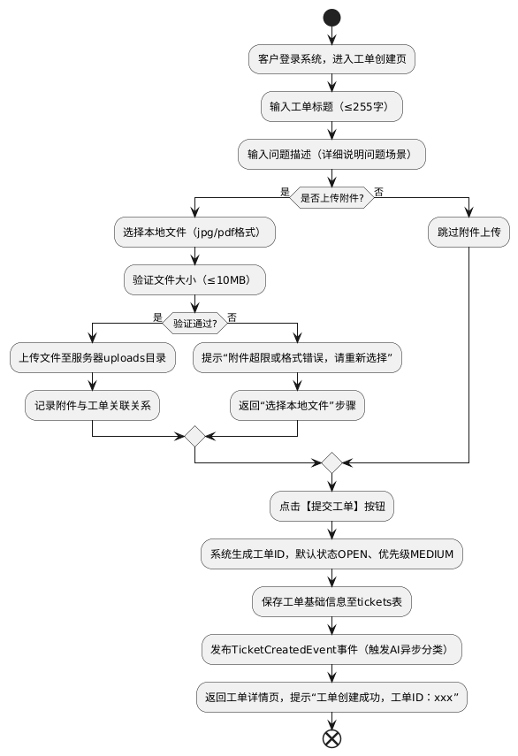

2.3.4 模块四：AI 智能服务模块

用例表：

用例名称 | 角色 | 前置条件 | 后置条件 | 基本事件流 | 扩展事件流
知识库问答 | 客户、客服 | 用户已登录，进入知识库页面 | 返回问题答案及 Top5 相关文档来源 | 1. 用户输入问题（如 “如何修改工单优先级”）；2. 点击【查询】；3. 系统用 BGE-M3 模型生成问题向量；4. 检索 Chroma 向量库 Top5 文档；5. 构建提示词调用 LLM 生成答案；6. 展示答案及来源 | 无相关文档：提示 “未查询到相关知识，请尝试调整问题关键词”
多 Agent 专家会诊 | 客服 | 客服已登录，工单为 HIGH/CRITICAL 优先级 | 生成会诊报告，保存为工单内部评论 | 1. 客服在工单详情页点击【发起会诊】；2. 系统调用 TriageManagerAgent 分析工单；3. 并行调用 TechExpertAgent（技术专家）、SupportExpertAgent（业务专家）；4. 汇总专家意见生成报告；5. 保存报告至工单评论（内部可见） | 无符合条件专家：提示 “当前无可用专家 Agent，请 10 分钟后重试”

用例图：
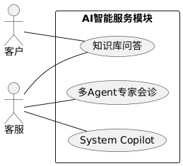

活动图（知识库问答活动图）：
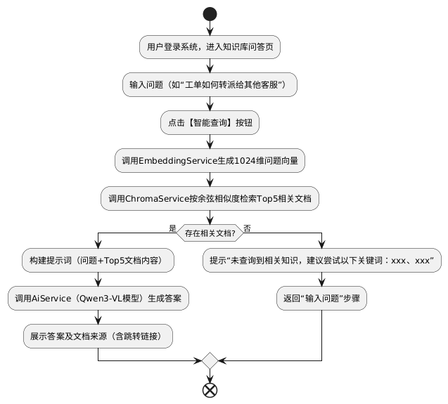
2.3.5 模块五：系统监控模块

用例表：

用例名称 | 角色 | 前置条件 | 后置条件 | 基本事件流 | 扩展事件流
查看数据仪表盘 | 管理员 | 管理员已登录，进入监控页 | 展示近 7 天统计数据（图表形式） | 1. 管理员点击【系统监控】→【仪表盘】；2. 系统统计：各状态工单数、各优先级占比、平均处理时长、客服评分 TOP3；3. 以柱状图 / 饼图展示数据；4. 支持按日期筛选（今日 / 近 7 天 / 近 30 天） | 无统计数据：提示 “当前系统无工单数据，无法生成统计”
查看工单事件日志 | 管理员 | 管理员已登录，输入有效工单 ID | 按时间倒序展示该工单所有操作日志 | 1. 管理员输入工单 ID；2. 点击【查询日志】；3. 系统查询 ticket_events 表；4. 展示日志（事件类型、操作人、时间、事件数据） | 工单 ID 不存在：提示 “该工单 ID 不存在，请核对后输入”

用例图：
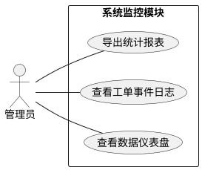

活动图（查看数据仪表盘活动图）：
